Veille technologique

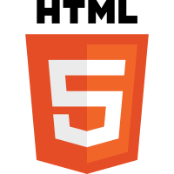Nous avons utilisé plusieurs langage au cours de notre projet qui sont le HTML, CSS, PHP et le SQL :

* HTML : Ces origines remonte aux années 1989-1992, depuis 1997 avec HTML 4 son évolution est ralentie mais 10 ans plus tard HTML 4 reste toujours utilisé. En 2008 HTML 5 est à l’étude. En 2011 le html living standard a pour but d’inclure le html 5 et aussi de se développer sans cesse.

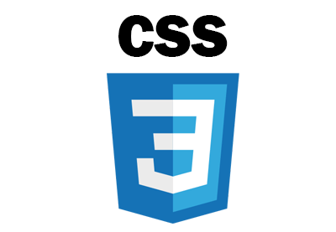

* CSS : Dave RAGGET et Hakon LIE modifie en 1995 le navigateur Arena et font une démonstration afin de tester leur langage. Bery BOS qui avait son propre projet SSP (Stream Based Style Sheet Proposal). Ce dernier se lie à Hakon LIE, SSP ayant été développé avec l’idée d’être applicable non seulement à HTML, mais aussi à d’autre langage de balisage. Bert BOS et Hakon LIE reprennent cet objectif et en font une des caractéristiques clés de ce qui devient alors CSS à proprement parlé.
* PHP : Le PHP a été créé en 1994 par Rasmus LERDORF pour son site web (bibliothèque de logiciel en C) qui server à conserver une trace des visiteurs qui venaient consulter son cv. Avec le temps il y ajoute des fonctionnalités. Rasmus a transformé la bibliothèque en une implémentation capable de communiquer avec des bases de données et de créer des applications dynamiques et simples pour le [Web](https://fr.wikipedia.org/wiki/World_Wide_Web). En 1995 il publie son code qui s’appelait encore PHP/FI (P*ersonal Home Page Tools/Form Interpreter*) pendant un an 2 étudiant travaillent sur le cœur de PHP/FI, depuis la version 3 le nom change pour PHP.
* 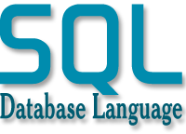SQL : Créé en 1974 mais normalisé en 1986 (Structured Query Language) en français langage de requête structurée) le langage est reconnu par la grande majorité des systèmes de gestion de bases de données relationnelles (SGBDR). Langage servant à exploiter les SGBDR. Les différentes requêtes permettent d’ajouter, rechercher, modifier ou de supprimer les données de la base.

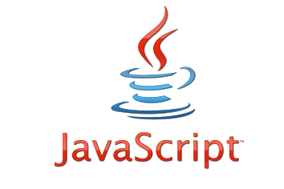

* Java script : Langage créé en 10 jours par Brendan Eich en mai 1995 pour la Netscape communications corporation, langage inspiré par de nombreux langage dont JAVA tout en simplifiant son écriture mais sa sortie est annoncé en décembre 1995 par SUN et Netscape. JavaScript est un langage de programmation de scripts principalement employé dans les pages web interactives mais aussi pour les serveurs avec l'utilisation (par exemple) de NODE.J.S La base de ce langage c’est que les principales interfaces sont fournies par des objets.